|  |  |
| --- | --- |
| **SỞ GIÁO DỤC VÀ ĐÀO TẠO**  **KHÁNH HÒA**  **ĐỀ THI CHÍNH THỨC** | **KỲ THI TUYỂN SINH VÀO LỚP 10 THPT**  **NĂM HỌC: 2023 - 2024**  **Môn thi: TOÁN**  **Ngày thi: 05/06/2023**  *Thời gian: 120 phút (không kể thời gian phát đề)* |

**Câu 1 (2,00 điểm)** *Không sử dụng máy tính cầm tay*

1. Rút gọn biểu thức 
2. Giải hệ phương trình ****.

**Câu 2 (2,50 điểm)** Trong mặt phẳng tọa độ *Oxy*, cho đường thẳng  và parabol 

1. Vẽ parabol 
2. Chứng minh  cắt  tại hai điểm phân biệt.
3. Gọi  và  là hoành độ giao điểm của  và  Tính  và  Từ đó lập phương trình bậc hai ẩn *t* có hai nghiệm  và 

**Câu 3 (2,00 điểm)**

1. Hưởng ứng phong trào "Ngày Chủ nhật xanh" do Tỉnh đoàn phát động, Trường THCS X chọn 15 học sinh chia thành hai tổ tham gia trồng cây. Tổ 1 trồng được 30 cây, tổ II trồng được 36 cây. Biết rằng mỗi học sinh ở tổ I trồng được nhiều hơn mỗi học sinh ở tổ II là 1 cây. Hỏi mỗi tổ có bao nhiêu học sinh?
2. 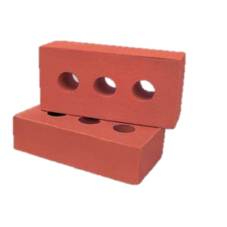Gạch xây 3 lỗ (như hình vẽ) được làm bằng đất nung, thường được sử dụng trong các công trình xây dựng có dạng hình hộp chữ nhật với chiều dài 220 mm, chiều rộng 105 mm, chiều cao 60 mm. Mỗi lỗ là hình trụ có trục song song với chiều cao viên gạch, đường kính đáy là 14 mm. Tính thể tích phần đất nung của một viên gạch. Biết  lần lượt là công thức tính hình hộp chữ nhật và hình trụ (trong đó *a*, *b*, *c* là ba kích thước của hình hộp chữ nhật, *r* là bán kính đường tròn đáy, *h* là chiều cao hình trụ; lấy ****).

**Câu 4 (3,00 điểm)** Cho đường tròn****đường kính *AB* và điểm *C* thuộc đường tròn sao cho  (*C* khác *A*). Vẽ *CH* vuông góc với 

a) Chứng minh  là tam giác vuông. Tính *AC,* biết *AB* = 4 cm, *AH* = 1 cm.

b) Trên tia đối của tia *CA* lấy điểm *D* sao cho  Vẽ *DE* vuông góc với  Chứng minh *BECD* là tứ giác nội tiếp.

c) Gọi *I* là giao điểm của *DE* và *BC*, *K* là điểm đối xứng của *I* qua *C*, tiếp tuyến của tại *C* cắt *KA* tại *M*. Chứng minh *KA* là tiếp tuyến của ****và đi qua trung điểm của *CH*.

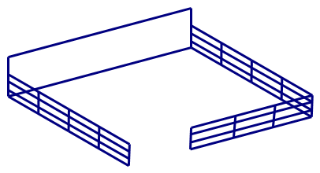**Câu 5 (0,50 điểm)** Trong quá trình thiết kế công viên thiếu nhi, kĩ sư sử dụng mảnh đất hình chữ nhật có diện tích 600 m2 để làm bãi đỗ xe. Một cạnh của mảnh đất được xây bằng tường gạch với mỗi mét chiều dài chi phí hết 280 000 đồng, ba cạnh còn lại được rào bằng một loại thép với mỗi mét chiều dài chi phí hết 140 000 đồng, trong đó có mở cổng rộng 5 m (như hình vẽ). Tìm chu vi của mảnh đất sao cho chi phí làm hàng rào là ít nhất.

**------------** HẾT **------------**

|  |
| --- |
| **Lời giải tham khảo được thực hiện bởi team Zalo Gv Nha Trang:**  **Nguyễn Bá Vinh, Kim Huệ, Quyên Quyên, Ntt, Minh Lan và Lê Thị Ngọc Huyên** |

**Câu 1 (2,00 điểm)** *Không sử dụng máy tính cầm tay*

1. Rút gọn biểu thức 
2. Giải hệ phương trình ****.

**Lời giải**

a) 

b) 

**Câu 2 (2,50 điểm)** Trong mặt phẳng tọa độ *Oxy*, cho đường thẳng  và parabol 

1. Vẽ parabol 
2. Chứng minh  cắt  tại hai điểm phân biệt.
3. Gọi  và  là hoành độ giao điểm của  và  Tính  và  Từ đó lập phương trình bậc hai ẩn *t* có hai nghiệm  và 

**Lời giải**

a) Bảng giá trị

|  |  |  |  |  |  |
| --- | --- | --- | --- | --- | --- |
| *x* |  |  | 0 | 1 | 2 |
|  | 4 | 1 | 0 | 1 | 4 |

Đồ thị

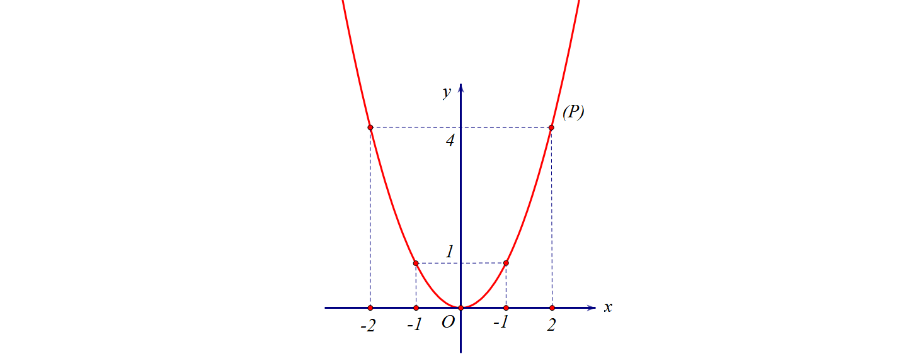

b) Phương trình hoành độ giao điểm của  và 



Vì  nên phương trình (*) có hai nghiệm phân biệt.

Vậy  cắt  tại hai điểm phân biệt.

Cách 2:

Ta có: 

Nên phương trình luôn có hai nghiệm phân biệt trái dấu

Vậy  luôn cắt  tại hai điểm phân biệt.

c) Theo Vi-et ta có 

Suy ra: 





Đặt  ; 

Do 

nên theo định lí Vi-et đảo ta có  là hai nghiệm của phương trình bậc hai





Vậy phương trình bậc hai ẩn t cần tìm là: 

**Câu 3: (2,00 Điểm)**

1. Hưởng ứng phong trào “ Ngày chủ nhật xanh” do Tỉnh đoàn phát động. Trường THCS X chọn 15 học sinh chia thành hai tổ tham gia trồng cây. Tổ 1 trồng được 30 cây, tổ II trồng được 36 cây. Biết rằng mỗi học sinh ở tổ I trồng được nhiều hơn mỗi học sinh ở tổ II là 1 cây. Hỏi mỗi tổ có bao nhiêu học sinh?

*Lời giải:*

**Cách 1: Lập hệ phương trình**

Gọi x; y (Học sinh) lần lượt là số học sinh của tổ I và tổ II. (và x, y < 15)

Theo đề ta có:  (1)

Số cây mỗi học sinh tổ I trồng được là:  (cây)

Số cây mỗi học sinh tổ II trồng được là:  (cây)

Mỗi học sinh ở tổ I trồng được nhiều hơn mỗi học sinh ở tổ II là 1 cây nên ta có (2)

Từ (1) và (2) ta có hệ phương trình: 



**Vậy:** Số học sinh của tổ I là 6 (Học sinh)

Số học sinh của tổ II là 9 (Học sinh)

**Cách 2: Lập phương trình bậc hai**

|  |  |  |  |
| --- | --- | --- | --- |
|  | Số học sinh | Số cây / 1hs | Số cây trồng được |
| Tổ I | x |  | 30 |
| Tổ II | 15 - x |  | 36 |
|  | * Phương trình: | | |

Gọi số học sinh của Tổ I là  (học sinh) 

Khi đó, số học sinh của Tổ II là  (học sinh)

Mỗi học sinh tổ I trồng được  (cây)

Mỗi học sinh tổ I trồng được  (cây)

Theo đề bài, ta có phương trình :













Vậy tổ I có 6 học sinh ; tổ II có 9 học sinh.

1. Gạch xây 3 lỗ (Như hình vẽ) được làm bằng đất nung, thường được sử dụng trong các công trình có dạng hình hộp chữ nhật với chiều dài 220 mm, chiều rộng 105 mm, chiều cao 60 mm. Mỗi lỗ là hình trụ có trục song song với chiều cao viên gạch, đường kính đáy là 14 mm. Tính thể tích phần đất nung của một viên gạch. Biết V = abc;  lần lượt là công thức tính thể tích hình hộp chữ nhật và hình trụ (trong đó a, b, c là ba kích thước của hình hộp chữ nhật, r là bán kính đường tròn đáy, h là chiều cao hình trụ, lấy )

*Lời giải:*

Thể tích viên gạch hình hộp chữ nhật khi chưa khoét lỗ là:

 (mm3)

Thể tích mỗi lỗ hình trụ trong viên gạch là:

 (mm3)

Thể tích phần đất nung của viên gạch là:

(mm3)

Vây: Thể tích phần đất nung của viên gạch là 1358305,2 mm3.

**Câu 4** (3,00 điểm) Cho đường tròn (O) đường kính AB và điểm C thuộc đường tròn sao cho AC < BC (C khác A). Vẽ CH vuông góc với AB (H  AB).

a) Chứng minh  là tam giác vuông. Tính AC, biết AB = 4cm, AH = 1cm.

b) Trên tia đối của tia CA lấy điểm D sao cho CD = CA. Vẽ DE vuông góc với AB (EAB). Chứng minh BECD là tứ giác nội tiếp.

c) Gọi I là giao điểm của DE và BC, K là điểm đối xứng của I qua C, tiếp tuyến của (O) tại C cắt KA tại M. Chứng minh KA là tiếp tuyến của (O) và BM đi qua trung điểm của CH.

**Lời giải:**



**a) Chứng minh  là tam giác vuông. Tính AC, biết AB = 4cm, AH = 1cm.**

+ Xét đường tròn (O) có  là góc nội tiếp chắn nửa đường tròn

 = 900 hay  vuông tại C

+  vuông tại C có CH là đường cao

 (Hệ thức lượng trong tam giác vuông)



**b) Trên tia đối của tia CA lấy điểm D sao cho CD = CA. Vẽ DE vuông góc với AB (EAB). Chứng minh BECD là tứ giác nội tiếp.**

+ Xét tứ giác BECD có 

Mà chúng ở vị kề nhau cùng nhìn cạnh DB

Nên tứ giác BECD nội tiếp

**c) Gọi I là giao điểm của DE và BC, K là điểm đối xứng của I qua C, tiếp tuyến của (O) tại C cắt KA tại M. Chứng minh KA là tiếp tuyến của (O) và BM đi qua trung điểm của CH.**

**+** Tứ giác AKDI có CK = CI (K là điểm đối xứng của I qua C) và CA = CD

 Tứ giác AKDI là hình bình hành (hai đường chéo cắt nhau tại trung điểm mỗi đường)

 AK  DI mà DI  AO tại E

 AK  AO tại A

Mà AO là bán kính của đường tròn (O) nên AK là tiếp tuyến của đường tròn (O) tại A.

+ Đường tròn (O) có MA, MC là 2 tiếp tuyến cắt nhau  MA = MC (1)

 cân tại M  

Mà  nên 

Mà  ( vuông tại C) nên 

 cân tại M MC = MK (2)

+ Từ (1) và (2)  MA = MK hay BM đi qua trung điểm của CH

+ Gọi U là giao điểm của CH và MB

+ AK // CH (cùng  AB)

+ MK // CU(Hệ quả định lý Talet) (3)

+ MA // UH (Hệ quả định lý Talet) (4)

+ Từ (3), (4) và MK = AM  hay U là trung điểm của CH

Vậy BM đi qua trung điểm của CH

**Câu 5 (0,50 điểm)** Trong quá trình thiết kế công viên thiếu nhi, kĩ sư sử dụng mảnh đất hình chữ nhật có diện tích 600 m2 để làm bãi đỗ xe. Một cạnh của mảnh đất được xây bằng tường gạch với mỗi mét chiều dài chi phí hết 280 000 đồng, ba cạnh còn lại được rào bằng một loại thép với mỗi mét chiều dài chi phí hết 140 000 đồng, trong đó có mở cổng rộng 5 m (như hình vẽ). Tìm chu vi của mảnh đất sao cho chi phí làm hàng rào là ít nhất.

**Lời giải**

Gọi *x* và *y* (m) lần lượt là độ dài cạnh được xây bằng tường và cạnh được rào bằng thép 

Diện tích của mảnh đất là  (m2)

Chi phí xây tường gạch là  (nghìn đồng)

Chi phí rào bằng thép là  (nghìn đồng)

Tổng chi phí làm hàng rào là  (nghìn đồng)

Chu vi mảnh đất bằng  (m)

|  |
| --- |
| **Bản chất của bài toán là tìm GTNN của  Với  và** |

Áp dụng bất đẳng thức Cosi cho 2 số (hay AM-GM):

Ta có 

Do đó 

Vậy chu vi của mảnh đất để chi phí làm hàng rào nhỏ nhất là  (m) Tài liệu được chia sẻ bởi Website VnTeach.Com

https://www.vnteach.com